Sixth Engineering, Science and Technology Conference “Tendencies and Challenges in Engineering, Science and Technology” (ESTEC 2017) October 11 - 13, 2017 Panama City, Panama.

Relación entre la investigación y la docencia activa. Un punto de vista cualitativo de estudiantes de ingeniería

Aránzazu Berbey-Álvarez¹⁻²
Universidad Tecnológica de Panamá, aranzazu.berbey@utp.ac.pa

Humberto Álvarez¹⁻²
Universidad Tecnológica de Panamá, humberto.alvarez@utp.ac.pa
Jessica Guevara-Cedeño¹⁻²
Universidad Tecnologica de Panamá, jessica.guevara@utp.ac.pa
Juan de Dios Sanz Bobi¹
Universidad Politecnica de Madrid, juandedios.sanz@upm.es
¹ Panama Railway Engineering Research Group
² Red iberoamericana de investigación en Modelos de optimización y Decisión y sus aplicaciones (RED iMODA)

Abstract
This manuscript presents a qualitative analysis about the engineering students perspective of the insertion of research results in the teaching/learning process in the classroom, and if these didactic resources motivated or promoted a future scientific research career.
Keywords: research, active learning teaching, engineering students, perception, qualitative study.
Resumen
En este manuscripto se presenta una investigación de carácter cualitativa relativa a la percepción de los estudiantes de ingeniería sobre la inserción de los resultados de investigaciones en el proceso enseñanza aprendizaje en el aula de clases. Adicionamente si esos recursos didacticos motivan o promueven una futura carrera cientifica en el estudiante.
Palabras claves: investigación, enseñanza y aprendizaje activo, estudiantes de ingeniería, percepción, estudio cualitativo.
- Introducion.
Incorporar la investigación en el aula de clases, especialmente en grupos de pregrado, presenta un reto ya al ser las universidades panameñas de orientación mayormente académica, los docentes no tienen la práctica ni experiencia previa. Este documento presenta una investigación cualitativa orientada a estudiar la receptividad de jóvenes estudiantes a la introducción de los resultados de diferentes proyectos de investigación dentro de un curso específico y la motivación hacia una carrera científica después del curso. Este documento se fundamenta en un estudio desarrollado durante un semestre para una asignatura de cuarto año del programa de Ingeniería Electromecánica, en la Facultad de Ingeniería Eléctrica de la Universidad Tecnológica de Panamá (UTP). La asignatura es Tópicos de Actualización tecnológica, con un curriculum libre. Los aspectos curriculares del semestre en estudio se relacionaron con la ingeniería y el transporte ferroviario por metros, ferrocarriles y tranvías. En dicho estudio, Berbey (Berbey, 2016) presentó un cuestionario y los resultados preliminares para evaluar la inserción de la investigación en la enseñanza universitaria a través de un estudio de caso aplicado a un curso de ingeniería en la Facultad de Ingeniería Eléctrica.

- Metodología
En este trabajo se presenta un trabajo cualitativo sobre la percepción de los estudiantes de ingeniería sobre la inserción de los resultados de la investigación en el proceso de enseñanza / aprendizaje en el aula y si los recursos didácticos, motivaron o promovieron una futura carrera de investigación científica. Para este objetivo, se analizó una pregunta abierta dentro del cuestionario del estudio antes mencionado (Berbey, 2016): Considera usted que el uso de recursos didácticos, utilizados en esta asignatura despiertan su interés por una futura carrera científica de investigación. Sin embargo, esta pregunta 7 tiene una segunda parte abierta, donde los estudiantes de ingeniería explican el porqué de su respuesta. Para el análisis de esta segunda parte de la pregunta 7, es necesario un estudio cualitativo sobre los datos de los textos. Por esta razón, podemos clasificar la respuesta en tres orientaciones: Percepción positiva de estudiantes de ingeniería, Percepción negativa de estudiantes de ingeniería y Percepción nula de estudiantes de ingeniería. Aquí es importante mencionar que hay estudiantes que dejan en blanco esta parte de la encuesta. Para el análisis de los textos emitidos por los estudiantes se utiliza el programa MAXQDA que es un software profesional para el análisis de datos cualitativos, teoría fundamentada y métodos mixtos de investigación (MaxQDA, 2016). Los comentarios de los estudiantes recogidos en este estudio piloto evidencia el valor o importancia de la evaluación de carácter formativo, es decir, si bien es cierto a lo largo del curso TAT se aplicaron distintos instrumentos de evaluación sumativa como se indica en Berbey, (Berbey, 2016), el uso de recursos didácticos provenientes de resultados de investigaciones los expone a la formas y usos de como se presenta los resultados de investigaciones para publicar en una revista científica o congresos de investigación. El estudiante aprecia y conoce las partes fundamentales en las que se divide un artículo científico: introducción, estado del arte, marco teórico, metodología, resultados, conclusiones, agradecimientos y referencias. Todo esto ha sido posible de evidenciar gracias a que se realizó este estudio cualitativo para esa última parte del cuestionario aplicado en Berbey (Berbey, 2016). En Mabrouk et al., (Mabrouk et al., 2000) los estudiantes de pregrado consideran que la experiencia en investigación les proporciona experiencia técnica, la habilidad de desarrollar buenas habilidades para resolver problemas y adquirir autoestima profesional. En Kardash(Kardash, 2000) dos fuentes de evidencia apoyan la afirmación de que la experiencia de investigación de pregrado tiene un impacto positivo en el desarrollo de las habilidades de investigación de los estudiantes de pregrado.

3. Resultados y discusion
3.1 Resultados de la nube de palabras general.
Unos de los primeros resultados corresponden a la nube de palabras de todos los textos explicativos de los estudiantes independientemente de que sus respuestas fuesen afirmativas, negativas o respondiesen No sé. Como se puede apreciar en la figura 3, las palabras que más destacan en esta Nube corresponde a: investigación, investigaciones, resultados, no, interés, carrera, conocimiento, estudiante, recursos y temas.

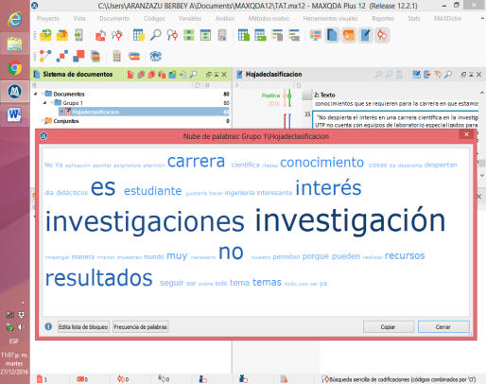
Figura 3. Resultado de la Nube de palabras sobresalientes de la respuesta estudiantil
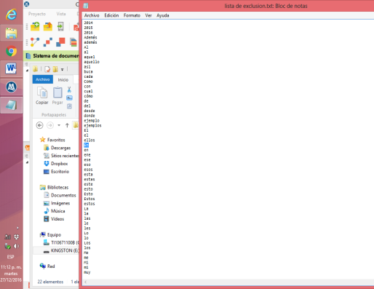
Figura 4. Listado de palabras excluidas del análisis cualitativo.

Cabe señalar que para facilitar la labor de análisis cualitativo de todas las respuestas se utilizó la herramienta dentro del software MAXQDA llamada lista de exclusión de palabras (Ver figura 4). Esta herramienta consiste en indicar aquellas palabras, que en este caso corresponde a artículos, conjunciones, números que han sido extraídas para potenciar el análisis cualitativo de frecuencia de palabras clave dentro de las respuestas textuales de los estudiantes. Luego, se procedió a la codificación de las respuestas textuales de los estudiantes de acuerdo a la respuesta cuantitativa previas, siendo estas: Si, No y No Sé (Berbey, 2016). De esta manera se establece el esquema general de las percepciones de los estudiantes como positiva, negativa y nula.
3.2 Percepción positiva de estudiantes de ingeniería.
A continuación, se presenta algunos de los comentarios reflexivos emitidos por los estudiantes de ingeniería de la Facultad de Ingeniería eléctrica de la Universidad Tecnológica de Panamá, seguido del año en que ellos cursaron la asignatura de Tópicos de Actualización Tecnológica, con el objetivo de realizar valoraciones cualitativas de los mismos.
“Porque nos demuestra los distintos aspectos y curiosidades que se pueden encontrar en el proceso de la investigación. Vemos los beneficios y premios que se pueden alcanzar con dedicación y también que se aporta a la sociedad” (2016).
“Porque permiten ver el impacto que ejercen las investigaciones sobre la ciencia, específicamente en el área de ingeniería. Resulta interesante ya que la investigación es la causa del desarrollo de nuevas tecnologías y precisamente esto es lo necesario hoy en día en este mundo globalizado que pide cada día más soluciones óptimas y rápidas”. (2014)
“El uso de recursos didácticos provenientes de investigaciones despiertan mi interés por una futura carrera científica de investigación debido a que estos nos muestran el avance y la importancia de proyectos que se están realizando o que están por realizarse tanto en nuestro país como es otros lugares; además, nos permiten obtener conocimientos teórico-prácticos sumamente importantes (debido a la experiencia realizada por las personas que han desarrollado un trabajo de investigación) y así podemos estar a la vanguardia en cuanto a temas de actualidad y temas relacionados con nuestra carrera.” (2014)
“Al leer estos resultados de investigaciones, despiertan interés por una futura carrera científica de investigación por varias razones; primero porque son ejemplos de la manera en que se deben hacer las cosas, porque nos demuestran que es posible investigar temas que creemos que a nadie les interesa, pero nos damos cuenta que son aportes científicos al mundo y a la ingeniería. Además, a lo largo de mi carrera encontré en estas investigaciones mucha ayuda para desarrollar los proyectos asignados en clases; demostrando así que los resultados de investigaciones científicas son un método imparable de progreso y enseñanza en todo el mundo. Estos recursos didácticos provenientes de resultados de investigaciones son bases para seguir investigando y aportando; de esta manera el aporte que otro dio, yo lo puedo convertir en algo mejor, complementarlo, aportar más. Todo conocimiento y toda forma de buscar ese conocimiento despiertan interés en cualquier estudiante de ingeniería. Lo que limitas es no encontrar las herramientas o el apoyo necesario para que ese interés pueda ser un resultado científico.” (2014)
“Ya que los recursos didácticos muestran el resultado de una investigación y en base a eso se puede ejemplificar mejor un problema o despertar con mayor entusiasmo y pasión el estudio de una investigación.” (2015)
“Los resultados de investigación demuestran una aplicación real de todo lo que se puede aprender. Nos da un largo vistazo de todos los mundos del conocimiento. Un estudiante con red de conocimiento puro solo puede saciarse con la investigación” (2016)
“Permite tener conocimiento de cómo se estructura y se publica una investigación” (2016)
“Porque me indica que hay muchas más posibilidades en el tema que el que indica en clases” (2016)
“Por naturaleza el ser humano siempre busca la explicación de las cosas, mediante investigaciones. En mi caso, me gustaría indagar por mí mismo los temas que me interesan y no solo conformarme con lo que se dicta en clases.” (2016).
“Me llamó la atención de como algo que pensaba que era muy sencillo, como el uso del metro, tenía horas y horas de análisis para sacar variables que te permiten sacar un sistema de 100% de eficiencia y eso me gusta mucho, para yo mismo hacer este tipo de análisis a la hora de una investigación” (2014)
“Ya que los recursos de investigación son fuente valiosa de información útil para cualquier persona que busque información sobre el tema y esta se obtiene mediante investigaciones, además realizando investigaciones, puedes aportar al mundo información nueva sobre lo investigado” (2014)
“El uso de recursos didácticos provenientes de resultados de investigaciones resulta ser da gran ayuda porque se basan en resultados obtenidos en el campo lo cual muestra resultados prácticos. También incentiva a mejorar aquello que ya está hecho es decir innovar” (2014)
“Como a mí me gusta la innovación, las investigaciones van de la mano de esta y hace sentir que uno puede llegar a innovar diferentes puntos de la ingeniería” (2014)
“Porque nos da la idea de cosas nuevas que nos gustaría implementar y sería interesante probarlas” (2014)
“Porque motiva a hacer algo diferente y dejar atrás la monótona carrera que siempre se lleva después de graduarse” (2014)
“Despiertan mi interés porque es interesante los resultados después de días de esfuerzo y dedicación y que esos resultados ayudaron a contribuir en la sociedad” (2015)
“Porque expresa resultados o conclusiones que pueden simbolizar el comportamiento de un fenómeno y es gratificante poder descubrir eso” (2015)
“Me parece interesante la cantidad de conocimiento que se puede adquirir al realizar investigaciones Aparte de que se puede aportar al conocimiento colectivo en el campo de la investigación. También te abre puertas a oportunidades de trabajo y colaboración con otros colegas. (2015)
“Porque son conocimiento de la vida real y aplicables” (2015)
“Es una manera de motivar al estudiante en seguir o promover una nueva línea de investigación. Los resultados son evidencias que demuestran si el proyecto es viable o no” (2014).
“Porque son ejemplos de investigaciones donde muestran las diferentes áreas de estudio referente a la materia.” (2014)
“Ya que arrojan resultados muy complejos que analizar los temas a profundidad y aclaran de manera detallada dudas del ámbito científico a nuestro interés de la carrera” (2016)
“Porque en ellos se puede observar la aplicación directa de la presentado en la asignatura” (2016)
“Siempre desde muy pequeño me llamo la atención los trenes. Por otro parte, quisiera ver a mi país con un sistema de transporte desde Panamá a David y formar parte de su contribución. Mi padre por 20 años viaja las madrugadas de los lunes a David y viene la madrugado de los viernes a Panamá, si en Panamá existiera aquel metro, sería muy distinto todo. Pero Dios sabe porque nos tocó así.” (2016)
“Porque me motiva a seguir investigado y no quedarme con el material dado en clase, me incita a seguir estudiando.” (2016)
“Porque eso hace más fácil de entender las cosas que a los demás les cuesta, no por no tener la capacidad sirve por el desconocimiento del tema o es algo complejo y no todos poseen esos conocimientos” (2016)
“Son muy interesantes y despiertan el deseo de seguir estudiando e investigar.” (2016)
“Porque considero que los resultados de estas investigaciones son un fundamento para un puerto de partida para iniciar una carrera de investigación” (2016).
“Inspiran tanto interés en la materia, como también se puede desarrollar investigación y aplicarla de forma directa a la enseñanza en un curso, no solo como se acostumbra solo a publicaciones” (2016).
“Los recursos investigativos provocan un interés en el estudiante a mostrar la capacidad que tienen los investigadores de resolver incógnitas lo que le trae al estudiante el deseo de realizar lo mismo.” (2016)
“Demuestran que las experiencias dan valores muy exactos a los precedidos y nos permiten modelar la realidad para mejorar nuestro día a día.” (2016)
“Ya que nos pueden dar una idea del estado actual de un tema específico. Además, nos pueden ayudar a relacionar los conceptos aprendidos en la asignatura.” (2016)
“Porque se puede aprender cuando uno investiga, vamos conociendo los temas investigados y podemos ver cual nos llama la atención para especializarnos en el tema específico.” (2016)
“Si despierta interés en el estudiante ya que el día a día se busca mejorar más y la investigación es el camino más correcto para obtener los conocimientos que se requieren para la carrera en que estamos.” (2016)
En general los resultados de las respuestas de los estudiantes, muestran una visión progresista de la actividad de investigación. Los estudiantes expresan una cierta relación de conectividad de la investigación con el mundo exterior a la academia en aquello de: “…la investigación es la causa del desarrollo de nuevas tecnologías y precisamente esto es lo necesario hoy en día en este mundo globalizado…”, “…nos muestran el avance y la importancia de proyectos que se están realizando o que están por realizarse tanto en nuestro país como es otros lugares…”, “…pero nos damos cuenta que son aportes científicos al mundo y a la ingeniería…”, “…, puedes aportar al mundo información nueva sobre lo investigado…”, “demostrando así que los resultados de investigaciones científicas son un método imparable de progreso y enseñanza en todo el mundo…” También se evidencia la disposición natural de un cierto espíritu de investigación, que comienza con la actividad fundamental de indagación en aquello de: “… Me parece interesante la cantidad de conocimiento que se puede adquirir al realizar investigaciones…”, “…Ya que los recursos de investigación son fuente valiosa de información útil para cualquier persona que busque información sobre el tema y esta se obtiene mediante investigaciones…”, “…En mi caso, me gustaría indagar por mí mismo los temas que me interesan…” En este sentido, la actividad de indagación es uno de los pilares básicos de la actividad de investigación. La exploración del conocimiento científico, abre la puerta al conocimiento de frontera porque consolida el dominio del estado del arte de un tema específico. Los comentarios cualitativos recogidos de los estudiantes de ingeniería, expresan de forma positiva aspectos relacionados con la evaluación formativa, en relación a aspectos metodológicos de investigación, en aquello de: “…Permite tener conocimiento de cómo se estructura y se publica una investigación..”, “… primero porque son ejemplos de la manera en que se deben hacer las cosas…”, “Además, a lo largo de mi carrera encontré en estas investigaciones mucha ayuda para desarrollar los proyectos asignados en clases; demostrando así que los resultados de investigaciones científicas son un método imparable de progreso y enseñanza en todo el mundo”. Otra característica recogida de los comentarios cualitativos de los estudiantes de ingeniería, corresponde a aspectos como: la realización de aportes, es decir, los resultados de la actividad de investigación garantiza un sentido de novedad, en aquello de: “..pero nos damos cuenta que son aportes científicos al mundo y a la ingeniería…”, “Estos recursos didácticos provenientes de resultados de investigaciones son bases para seguir investigando y aportando; de esta manera el aporte que otro dio, yo lo puedo convertir en algo mejor, complementarlo, aportar más…”, “además realizando investigaciones, puedes aportar al mundo información nueva sobre lo investigado…”.
Utilizando la herramienta de análisis cualitativo MaxQDA, se generó la siguiente gráfica de frecuencia de palabras: donde la palabra que más se destaca es investigación (31), seguida en segundo lugar de la palabra ser (26 veces) y con un empate de 20 entre las palabras, no y poder. A partir de allí, desfilan en orden decreciente las palabras: resultar (16), porque (13), parir (12), conocimiento (11), temer (11), interés (9), carrera y dar (8), investigar (7). El resto de la palabra graficadas corresponde a frecuencia entre 6 y 5 veces mencionadas por los estudiantes de las respuestas abiertas de la pregunta 7. (Ver figura 5)
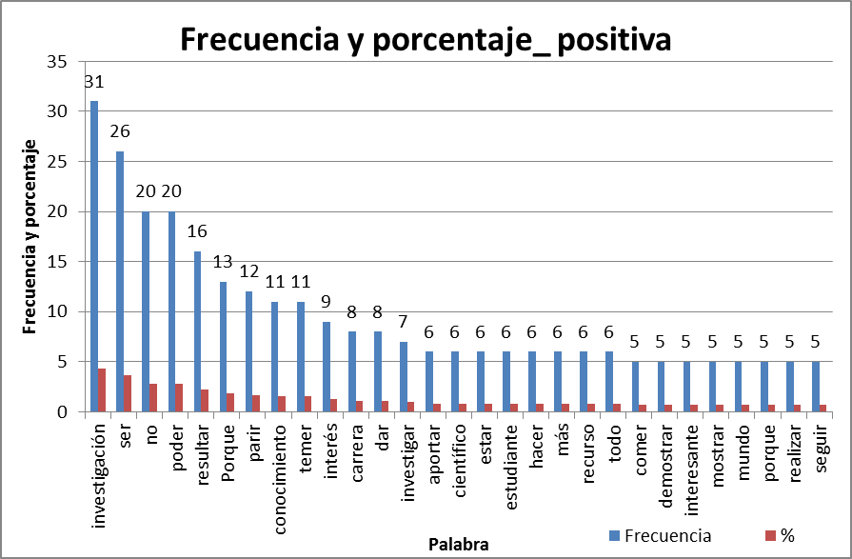
Figura 5. Resultados de análisis cualitativo de las respuestas de los estudiantes.
La tabla 1 presenta los resultados de la cuantificación del análisis cualitativo de las respuestas de los estudiantes clasificados por categorías. Las tres primeras categorías (c1, c2, y c3) corresponden a un 47.62 de las respuestas positivas de los estudiantes de ingeniería hacia la investigación, es decir, los estudiantes de ingeniería consideran que la actividad de investigación permite la actualización de temas científicos, académicos, tecnológicos (C1), logran obtener beneficios personales de índole académico, de desarrollo profesional, científico y alguna que otra experiencia de premios de investigación que se otorgan a estudiantes de ingeniera por el trabajo realizado (Berbey et al, 2012), (Berbey et al, 2014) (Alvarado et al., 2016). La tercera categoría (C3), indica que el estudiante de ingeniería mediante la investigación, cuya actividad base es la indagación, amplia por sí mismo los límites de los contenidos del material didáctico o académico introducido por el docente en el aula de clases. La categoría C4 guarda estrecha realización con las primeras tres categorías, ya que la ejecución de las primeras tres actividades en la inserción de los resultados de la actividad de investigación mediante la inserción de recursos didácticos provenientes de los resultados de investigaciones (publicaciones científicas en revistas indexadas y congresos, tesis doctorales, poster científicos, etc) amplia la visión o el margen de las posibilidades de realización personal del futuro profesional de la ingeniería. Las categorías 5, 6, 7, 8 y 9 refuerzan la evaluación formativa de los estudiantes al permitirles conocer el proceso de hacer una investigación, ¿cómo se hace investigación?, ¿Cómo se estructura?, ¿Cómo se publica? Los estudiantes refuerzan la condición propia del aprendizaje mediante la actividad de indagación, al conocer el estado de arte o situación actual de un tema. Lo anterior, les permite representar los fenómenos de estudio mediante el modelado matemático y así lograr una mejor resolución y compresión de los problemas. El estudiante logra estar en mejor condición de conectarse con las nuevas realidades tecnológicas globales y así aportar al desarrollo de la sociedad.
Tabla 1. Resultados del análisis cualitativo de las respuestas categorizadas de los estudiantes de ingeniería.
(1) | Descripción | (2) | (3) | (4) | (5)
C1 | Actualización en temas científicos, académicos, tecnológicos | 22 | 17.46 | 22 | 17.46
C2 | Beneficios personales, académicos, desarrollo profesional, premios de la investigación | 19 | 15.08 | 41 | 32.54
C3 | Amplia los límites del material académico dado en el aula de clases | 19 | 15.08 | 60 | 47.62
C4 | Amplia la visión de las posibilidades de realización personal | 15 | 11.90 | 75 | 59.52
C5 | Conocer el proceso de hacer investigación, ¿cómo se hace investigación?, ¿Cómo se estructura?, ¿Cómo se publica? Lograr aprendizaje propio mediante la indagación. Conocer el estado de arte o situación actual de un tema. | 13 | 10.32 | 88 | 69.84
C6 | Representación, modelado de los fenómenos | 10 | 7.94 | 98 | 77.78
C7 | Mejor conexión con la realidad global | 10 | 7.94 | 108 | 85.71
C8 | Aportar al desarrollo de la sociedad, impacto de la ciencia en la sociedad | 9 | 7.14 | 117 | 92.86
C9 | Contribución a la resolución de problemas | 9 | 7.14 | 126 | 100
 | Totales | 126 | 100
- Categoría, (2) Frecuencia, (3) Porcentaje, (4) Frecuencia acumulada, (5) Porcentaje de frecuencia acumulada
3.3 Percepción negativa de los estudiantes de ingeniería.
Según Kelly et al., (Kelly et al., 2011) las entrevistas son difíciles de hacer porque la gente no siempre es honesta o puede que a veces no se dé cuenta o sepa que sabe algo. Sin embargo, para efectos de este trabajo de investigación, el anonimato con el que ha sido aplicada esta encuesta a los estudiantes de ingeniería electromecánica permite el clima de confianza necesaria que propicia la seguridad de plasmar la verdad con honestidad, como se puede apreciar en los siguientes comentarios del estudiante.
“No despierta el interés en una carrera científica en la investigación. La UTP no cuenta con equipos de laboratorio especializados para realizar investigaciones y si cuenta con el equipo entonces no hay personal capacitado. Esto no invita al estudiante a inclinarse al desarrollo de investigaciones como carrera científica” (2015); “… Lo que limitas es no encontrar las herramientas o el apoyo necesario para que ese interés pueda ser un resultado científico.” (2014)
Las respuestas negativas dadas aquí están orientadas a las realidades de equipamiento institucional, y recursos para realizar investigación en un entorno adecuado, incluso menciona la ausencia de personal capacitado en el manejo de los equipos. Las circunstancias que mencionan los estudiantes hacen que la carrera de investigación científica se perciba como una elección insegura, sin sostenibilidad futura y crea un cierto efecto de desconfianza frente a salidas profesionales más tradicionales. Otros comentarios de naturaleza negativa fueron los siguientes:
“No es mi área de interés” (2016); “No lo despiertan ya que no es un sector el cual me gustaría asociarme, teniendo mayor preferencia otras ramas.” (2014)
En realidad, estos dos comentarios, merecen mucho respecto y son de agradecer por la sinceridad de los mismos. La carrera científica está asociada a un perfil natural de inclinación hacia la indagación, formación doctoral, personalidad critico-inquisitiva y una cierta vocación científica entre otras cosas. La coincidencia de ese conjunto de cualidades y la formación científica no es una cuestión que se dé meramente al azar, hay que provocarla, crearla, inducirla. A continuación, en la figura 6 se presenta los resultados del análisis cualitativo de las respuestas negativas de los estudiantes de la carrera de ingeniería electromecánica. Como se aprecia en la tabla de frecuencia, la palabra no (escrita en minúscula encabeza la lista) con 5 frecuencias. Sin embargo, más abajo aparece la palabra No (con mayúscula) con 3 frecuencia, lo que sumaría porcentualmente un 13.12%. Las siguientes palabras más mencionadas corresponde a la palabra ser (6.56%), seguida de científico, interés, investigación con interés (4.92%).
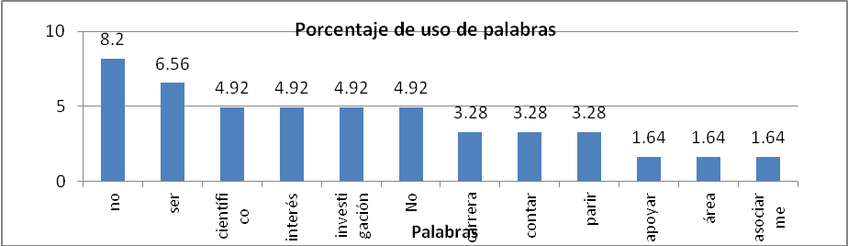
Figura 6. Detalle de la grafica del porcentaje del uso de las palabras en la respuesta estudiantil negativa.
3.4 Percepción nula de los estudiantes de ingeniería.
En las respuestas abiertas seguidas de la selección no sé, se recogen los siguientes comentarios estudiantiles:
“Porque en ellos se puede observar la aplicación directa de lo presentado en la asignatura” (2016); “No estoy 100% interesado en investigar” (2015)
Los comentarios emitidos por los estudiantes luego de contestar “no se” expresan una cierta ambigüedad en el caso del primer comentario del año 2016, quizás el estudiante se encuentra en un estado primario de exploración de sus futuras actividades profesionales. El segundo comentario si es más determinante, ya que indica que no se está del todo interesado en la actividad de investigación, pareciendo que el estudiante tiene otros intereses futuros. El análisis cualitativo de frecuencias de palabras reflejo que todas las palabras listas tiene la misma frecuencia 1, correspondiente al 7.62%, debido a la limitada cantidad y extensión de los mismos. Según Pope et al., (Pope et al., 1995) el enfoque cuantitativo y cualitativo debe considerarse como un método complementario más que competitivo. Jones (Jones, 1995) considera que un diálogo creativo entre las dos tradiciones, es decir, los enfoques cualitativos y cuantitativos, es probable que sea de considerable beneficio mutuo. Del mismo modo, Sofaer (Sofaer, 1999) considera que los métodos cualitativos y cuantitativos pueden ser complementarios, utilizados en secuencia o en tándem.
Conclusiones
Los resultados encontrados evidencias el beneficio de exponer a los estudiantes a recursos didácticos que son resultados de investigaciones, ya sea artículos en revistas indexadas, congresos, datos experimentales de tesis doctorales etc. Como líneas de investigación futura se espera poder realizar un seguimiento de las actividades profesionales de los estudiantes ya egresados y poder determinar el número de egresados que escogieron la actividad científica como profesión.
Acknowledgment
Los autores de este artículo agradecen a la Universidad Tecnológica de Panamá (UTP) específicamente a la Facultad de Ingeniería eléctrica (FIE) y al Centro de Investigaciones eléctricas, mecánicas y de la industria (CINEMI).
References
Alvarado et al., (2016). F Alvarado, G Jiménez, K Lopez, E Pacheco, N Roa, A Solis, M Tejada y A Berbey-Alvarez. SISTEMAS DE VENTILACION MAYOR Y AIRES ACONDICIONADOS DE LA LINEA 1 DEL METRO DE PANAMA.2016. XVI CONGRESO NACIONAL DE CIENCIA Y TECNOLOGÍA.APANAC. 19 al 22 de octubre del 2016, Hotel Wyndham Panamá, Albrook Mall.2016.
K. Kelly, B. Bowe. (2011). Qualitative Research in Engineering Education. 118th. ASEE Annual Conference and Exposition, Vancouver, Canada, June 26-29, 2011.
Berbey et al, (2012). A. Berbey, R. Caballero y A. Cogley. PB-85. Simulaciones Mecánicas y Productividad de las Paradas de la Línea 1 del Metro de Panamá. Award: Premio Mejor Poster Congreso APANAC 2012. XIV CONGRESO NACIONAL DE CIENCIA Y TECNOLOGÍA. 2012.
Berbey et al, (2014). Aranzazu Berbey-Alvarez, Luis Berbey Garcia, Rony Javier Caballero George: ESTIMACION DE LOS TIEMPOS DE PARADA CRITICOS EN HORA PUNTA PARA LA LINEA 1 DEL METRO DE PANAMA. XV Congreso nacional de ciencia y tecnología. (APANAC)Del 15 al 18 de octubre de 2014.
Berbey (2016). ¿Cómo evaluar la inserción de la investigación en la docencia universitaria? Caso de estudio: Tópicos de Actualización Tecnológica. InnoeducaTIC2016. Las Palmas de Gran Canaria, 17-18 de noviembre 2016.
Berbey. Estudio de caso: Tópicos de actualización tecnológica. El efecto de diseminación de la investigación sobre la docencia universitaria. InnoeducaTIC2015. Las Palmas de Gran Canaria, 12-13 de noviembre 2015.
Kardash, C. M. (2000). Evaluation of an undergraduate researchexperience: perceptions of undergraduate interns and their faculty mentors. J. Educ. Psychol. 92, 191–201.2000.
Mabrouk, P. A., and Peters, K. (2000). Student perspectives on undergraduate research (UR) experiences in chemistry and biology. CUR Quarterly 21, 25–33. Mervis, J. (2001). Student research: what is it good for? Science 293, 1614–1615.2000.
C. Pope, N. Mays. (1995). Reaching the parts other methods cannot reach: an introduction to qualitative methods in health and health services research. BMJ. 1995, 311:42-5. 1995.
R. Jones. (1995) Why do qualitative research? It should begin to close the gap between the sciences of discovery and implementation. 1995.
S. Sofaer. (1999). Qualitative methods: What are they and Why use then) HSR: Health Services Research 34:5 Part II (December 1999). Pages 1101-1118. 1999.
Sofware Maxqda. (2016). http://es.maxqda.com/ búsqueda: 21/diciembre/2016.

Authorization and Disclaimer
Authors authorize ESTEC to publish the paper in the conference proceedings. Neither ESTEC nor the editors are responsible either for the content or for the implications of what is expressed in the paper.

